Arquitectura del proyecto
  - Copilot CLI y VS Code con modelos propios en Azure OpenAI
Edición pública | Revisión: 2026-10-08 | Escenario principal: endpoints públicos
Documento propio del proyecto. Describe código y plantillas, no una auditoría de suscripciones, equipos ni sesiones reales. Sin identificadores ni datos operativos.

1. Alcance y criterio de evidencia
El repositorio contiene un cliente Python para GitHub Copilot CLI en Linux/WSL, una integración opcional con VS Code y aprovisionamiento Azure por Bicep. Reutilizar cuenta y vault existentes es el valor por defecto. La infraestructura nueva, los deployments y el presupuesto son opcionales y requieren plan y aprobación.
Etiqueta | Qué acredita | Qué no acredita
Implementado | Comportamiento observable en código, scripts o plantilla. | No prueba ejecución ni configuración efectiva en Azure.
Declarado | Valor deseado para recursos creados con esta plantilla. | No impone controles a recursos reutilizados.
Pendiente | Requiere evidencia privada y prueba reproducible. | No debe publicarse como cumplimiento.

Las guías externas aportadas (Guia_acceso_publico_Copilot_Azure_OpenAI e Informe_seguridad_Copilot_Azure_OpenAI) se usaron como criterios de contraste, no como arquitectura propia ni como evidencia del despliegue. El informe histórico evaluaba otra revisión; sus hallazgos H01-H06 no se atribuyen automáticamente al cliente actual.

2. Contexto, componentes y límites de confianza
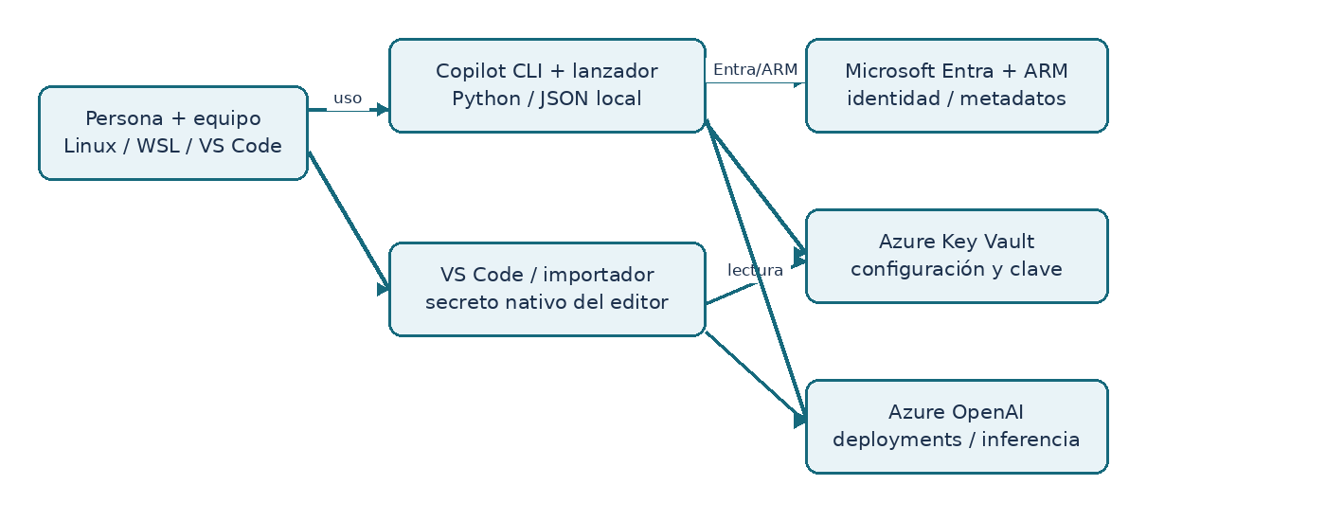
Figura 1. Componentes lógicos (flechas = dependencias; no prueba de tráfico efectivo).
La frontera local contiene perfil no secreto, procesos, cachés de autenticación y datos del workspace. Entra y ARM son plano de identidad y control; Key Vault es plano de secretos; Azure OpenAI es plano de inferencia. El firewall de los recursos Azure no restringe las lecturas del workspace ni la salida hacia GitHub, extensiones, MCP u otras herramientas; estas rutas necesitan controles propios del puesto y tenant.
VS Code usa su servicio de credenciales mediante grupo Custom Endpoint; el importador experimental depende de comando interno y versión del editor. No se copian bases de datos de credenciales ni se fabrican referencias. Los subagentes pueden heredar el modelo de la sesión; utilidades internas pueden pedir otro deployment, cuya ruta efectiva exige comprobación independiente.

3. Secuencias críticas y manejo de secretos
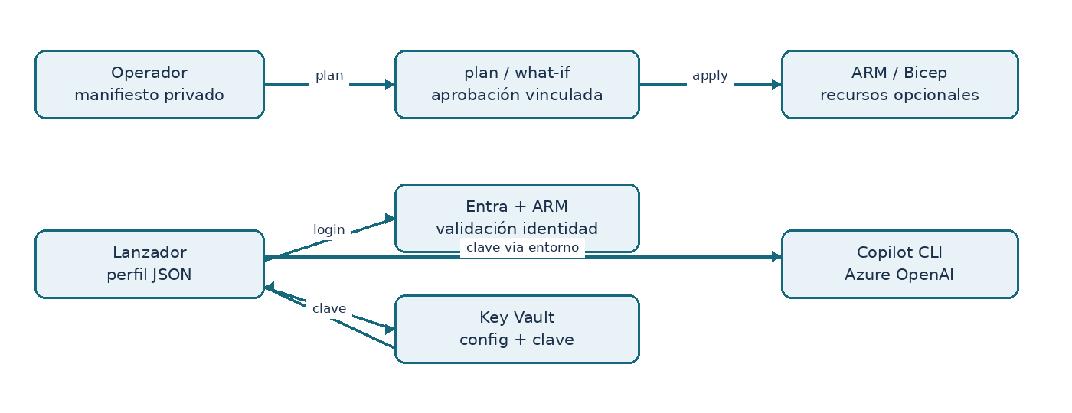
Figura 2. Secuencias resumidas: aprovisionamiento (arriba) y arranque (abajo).
Paso | Control existente en el repositorio | Límite o verificación
Plan y apply | Preflight, what-if, hash de manifiesto/plantilla, confirmación; sin claves en Bicep. | Comprobar drift y recursos parcialmente creados; informes privados.
Bootstrap | seed_vault.py escribe configuración y clave por HTTPS; permisos de escritura separados. | No rota clave ni sustituye un secreto ya existente automáticamente.
Arranque | foundry.py valida perfil JSON, identidad/endpoint contra ARM y TPM antes de leer clave. | doctor no lee clave ni infiere; smoke-test directo no prueba ruta Copilot.
Inferencia | Entra lee el vault; Copilot recibe API key en entorno, no en argumento ni archivo compartido. | Clave puede permanecer en proceso; revocar RBAC del vault no revoca una clave copiada.
Editor | Importación optativa, consentimiento y almacén nativo de secretos de VS Code. | Verificar versión, persistencia y chat/Agent real con datos sintéticos.

4. Decisiones arquitectónicas y de seguridad
ID | Decisión y motivo | Consecuencia / riesgo residual
D01 | Endpoint público con IPs de salida aprobadas cuando son estables. | No es red privada; clientes fuera de la lista fallan.
D02 | Perfil público abierto solo con aceptación explícita del riesgo. | Una clave robada puede usarse desde cualquier IP hasta su revocación.
D03 | Entra + RBAC de lectura de Key Vault; clave API para inferencia. | disableLocalAuth=false; no atribución individual Entra en inferencia.
D04 | Configurar metadatos en JSON validado y secreto en vault; no ejecutar .env. | Protección de hijos mediante filtrado, no sandbox frente al mismo usuario/root.
D05 | Reutilizar recursos; crear solo por plan aprobado. | Plantilla no impone reglas a recursos reutilizados.
D06 | Elegir SKU/modelo con catálogo y cuota revisados; consentimiento para GlobalStandard. | La región del recurso no garantiza geografía de proceso en SKU global.
D07 | Mantener secretos del editor dentro del mecanismo nativo. | La automatización de importación es experimental y dependiente de versión.

5. Topología de red pública y alternativa privada
Perfil | Azure OpenAI y Key Vault | Juicio
public_selected_ips | publicNetworkAccess=Enabled; defaultAction=Deny; IPs IPv4 aprobadas en ambos. | Preferido si hay salida estable; verificar configuración efectiva y IP de salida.
public_any_ip | publicNetworkAccess=Enabled; defaultAction=Allow; autenticación obligatoria. | Mayor exposición; aprobación de riesgo, respuesta y monitoreo.
Red privada (futuro) | Private Endpoints, DNS privado y acceso desde red privada en ambos servicios. | Arquitectura alternativa; no implementada en el Bicep actual.

Para vaults nuevos se declara RBAC, protección contra purga, retención de 90 días y bypass AzureServices. Este bypass de servicios de confianza requiere justificar excepciones; no es un pase universal para Azure. disableLocalAuth=false es deliberado por la ruta de clave API. Regenerar la clave subyacente y actualizar su secreto en vault son acciones distintas. Una IP permitida no neutraliza una clave robada.

6. Controles, líneas base y posición actual
Referencias de diseño, no certificaciones: Microsoft Cloud Security Benchmark (dominios red, identidad, protección de datos, registro); Azure OpenAI security baseline (advierte posible desactualización de su versión); seguridad de red y registros de Key Vault; buenas prácticas de seguridad de IA Azure. Las recomendaciones se aplican solo en la medida documentada en código y plantillas.
Dominio | Demostrado por código/plantilla | Brecha para el despliegue real
Red | ACL/IP en recursos nuevos; dos perfiles públicos diferenciados. | Verificar ambos firewalls, recursos reutilizados y egress del puesto.
Identidad | Entra para vault; rol Secrets User opcional de solo lectura; escritores separados. | Auditar RBAC efectivo, identidad del puesto y permisos del editor.
Datos | Claves no se guardan en repositorio/argumentos; ejemplos sintéticos. | Clasificar datos, residencia/SKU, retención y acceso de herramientas.
Protección | Vault nuevo con purge protection + 90 días; validación de host ARM. | Revisar excepción AzureServices y cifrado/estado del dispositivo.
Observabilidad | Smoke-test pequeño y presupuesto opcional al 80 %. | Diagnósticos/alertas no desplegados; probar recepción y revocación.
Gobierno | What-if/aprobación; selección explícita de GlobalStandard. | Aprobar propietario de riesgo, perfil de red y uso de datos.

La conformidad con una baseline no se infiere de este cuadro. Los controles de contenido del servicio (raiPolicyName Microsoft.DefaultV2 en deployments declarados) tampoco sustituyen la clasificación de datos, la autorización de herramientas o una evaluación de riesgos de IA.

7. Riesgos y pruebas de aceptación antes de producción
Prioridad | Riesgo / estado | Evidencia mínima privada
Alta | Proveedor/ruta de datos real no verificados (H07). | CLI, subagentes, utilidades y VS Code por versión; TLS/destino; conflictos de proveedor.
Alta | Red y observabilidad reales no verificadas (H08). | Reglas de ambos servicios, RBAC, diagnósticos y alerta recibida por responsable.
Alta | Fuga y revocación de clave; egress de herramientas. | Canario ausente de logs; rotación de clave Azure y secreto vault; aislamiento de archivos.
Media | Disponibilidad, costes y geografía de proceso. | SKU autorizado, cuotas TPM/RPM y concurrencia; aceptación regional y presupuesto.

Infraestructura: ejecutar P01 y P05 si selected_ips, o P06/P07 si any_ip; comprobar recursos reutilizados. Cliente: P02-P04, P08-P10, P12-P13 y P15; incluir T07, T12 y T16. Seguridad/operaciones: P14 y P16, respuesta y propietario con tiempo de revocación medible. P11 (renovación de token de inferencia) solo aplica a una futura migración a Entra para inferencia. Mocks no validan cloud ni persistencia del editor. No introducir datos de clientes hasta superar gates aplicables y aceptar explícitamente el riesgo residual del perfil escogido.

8. Referencias y mantenimiento
- Código: infra/main.bicep; infra/resources.bicep; scripts/provision.py; scripts/foundry.py; scripts/seed_vault.py; scripts/vscode_config.py; tools/vscode-import/extension.js.
- Evaluación del repositorio y pruebas: docs/es/06-security.md; docs/es/02-create-azure-openai-deployment.md; docs/es/05-subagents.md.
- Guías externas locales aportadas: Guia_acceso_publico_Copilot_Azure_OpenAI.docx e Informe_seguridad_Copilot_Azure_OpenAI.docx. No forman parte de esta publicación.
- Microsoft Cloud Security Benchmark: https://learn.microsoft.com/security/benchmark/azure/
- Azure OpenAI security baseline: https://learn.microsoft.com/security/benchmark/azure/baselines/azure-openai-security-baseline
- Red de Azure AI: https://learn.microsoft.com/azure/ai-services/cognitive-services-virtual-networks
- Red de Key Vault: https://learn.microsoft.com/azure/key-vault/general/network-security
- Registros de Key Vault: https://learn.microsoft.com/azure/key-vault/general/logging
- Seguridad de IA Azure: https://learn.microsoft.com/azure/security/fundamentals/ai-security-best-practices
Actualizar este Word y la evaluación Markdown al modificar el cliente, Bicep, perfil de red o recomendaciones oficiales. Conservar evidencia operativa fuera del repositorio; no añadir capturas, nombres, identificadores o metadatos reales.

